实验三 基于划分的聚类算法研究与实现

一、实验目的
通过编程实现k均值聚类算法。

二、实验设备和环境
Pycharm python3.8

三、实验内容
编程实现k均值聚类算法，并在数据集上完成测试，分别给出k=5、10、20时的聚类结果，在实验结果的基础上分析k均值及k中心点算法的优缺点。

四、实验过程、结果及分析
- 实验过程，关键代码，实验结果及分析。
实验代码: from sklearn.cluster import KMeans
import numpy as np
import matplotlib.pyplot as plt
import warnings
# 忽略警告
warnings.filterwarnings("ignore", category=FutureWarning)
def load_data(filename):
"""加载 data.txt 文件中的数据"""
data = []
with open(filename, 'r') as file:
for line in file:
# 假设数据点中的每个维度用空格分隔
data.append(list(map(float, line.strip().split())))
return np.array(data)
filename = "data.txt"
# 加载数据
data = load_data(filename)
# 实现 k 均值聚类算法并测试不同 k 值的聚类结果
k_values = [5, 10, 20]
results = {}
for k in k_values:
# 运行 k 均值算法
kmeans = KMeans(n_clusters=k, random_state=0, n_init='auto')
kmeans.fit(data)
results[k] = kmeans.inertia_ # 记录每个 k 值下的聚类结果（惯性，即内部距离和）
# 绘制结果
plt.rcParams['font.sans-serif'] = ['SimHei'] # 用来正常显示中文标签
plt.rcParams['axes.unicode_minus'] = False # 用来正常显示负号
plt.figure(figsize=(10, 6))
plt.plot(results.keys(), results.values(), marker='o')
plt.title('k 均值聚类 - 不同 k 值的内部距离和')
plt.xlabel('k 值')
plt.ylabel('内部距离和')
plt.grid(True)
plt.show()
实验结果:
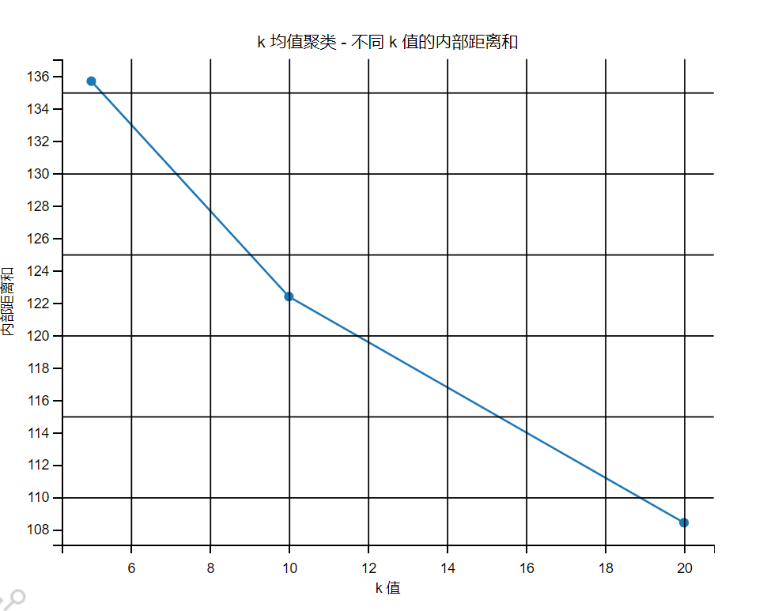
代码分析：
- load_data 函数用于加载数据文件中的数据，并将其转换为 NumPy 数组。 - 定义了不同的 k 值（5、10、20），用于进行 k 均值聚类。
- 在每个 k 值下，创建一个 KMeans 实例，并使用 fit 方法对数据进行聚类。 - 将每个 k 值下的聚类结果（惯性）存储在 results 字典中。 - 使用 matplotlib 库绘制 k 值与内部距离和的关系图。
结果分析：
- 从实验结果图可以看出，随着 k 值的增加，内部距离和逐渐减小。这是因为 k 值越大，聚类的数量越多，每个聚类的内部距离和就越小。
- 当 k 值较小时，聚类的数量较少，可能会导致一些数据点被错误地分配到不同的聚类中，从而增加了内部距离和。
- 当 k 值较大时，聚类的数量较多，可能会导致一些聚类过于细分，从而增加了计算量和误差。
- 因此，选择合适的 k 值对于 k 均值聚类算法的性能非常重要。 总的来说，k 均值聚类算法是一种简单有效的聚类算法，但它也存在一些缺点，例如对初始聚类中心的选择比较敏感，容易陷入局部最优解等。在实际应用中，需要根据具体情况选择合适的聚类算法和参数。

- 实验中遇到的问题及解决办法。
1. 数据预处理问题：
- 数据缺失：检查数据文件，确定缺失值的处理方式，例如删除包含缺失值的行或列，或者使用插值方法填充缺失值。
- 数据异常：检查数据中是否存在异常值，例如离群点或错误的数据。可以使用统计方法或可视化工具来识别异常值，并根据情况进行处理，例如删除异常值或进行数据清洗。
2. 算法参数选择问题：
- k 值的选择：k 值的选择对聚类结果有很大影响。通过尝试不同的 k 值，并根据聚类结果的质量来选择合适的 k 值。一种常用的方法是使用肘部法则（Elbow Method）来确定最佳的 k 值。
- 初始化聚类中心：k 均值聚类算法对初始化聚类中心比较敏感。使用随机初始化或使用一些启发式方法来选择初始化聚类中心，例如基于数据的分布或使用 k-means++ 算法。
3. 算法收敛问题：
- 迭代次数过多：如果算法在迭代过程中没有收敛，可以增加迭代次数或调整算法的参数，例如学习率或聚类中心的更新方式。
- 数据不平衡：如果数据集中不同类别的样本数量差异较大，可能会导致算法收敛困难。考虑使用一些数据平衡技术，例如过采样或欠采样，来解决数据不平衡问题。
4. 可视化问题：
- 聚类结果可视化：可以使用可视化工具来展示聚类结果，例如绘制聚类中心、聚类边界或数据点的分布。可以使用 matplotlib、seaborn 等库来进行可视化。
- 特征重要性可视化：如果数据集包含多个特征，可以使用可视化工具来展示特征的重要性，例如使用箱线图、柱状图或热力图来展示特征的分布或相关性。
5. 性能问题：
- 计算资源不足：如果数据集较大或算法复杂度较高，可能会导致计算资源不足。可以考虑使用分布式计算框架或优化算法来提高算法的性能。
- 算法效率低下：可以考虑使用一些高效的聚类算法或数据结构，例如基于密度的聚类算法或层次聚类算法，来提高算法的效率。在实验中，需要根据具体情况进行分析和解决，以确保实验的顺利进行和结果的准确
- 本实验有哪些收获和心得体会。
1. 对聚类算法的理解：通过实验，深入了解了 k 均值聚类算法的原理和工作方式。掌握了如何选择合适的 k 值，以及如何评估聚类结果的质量。
2. 编程技能的提升：在实验过程中，使用了 Python 编程语言和相关的库，如 NumPy、matplotlib 等。通过实际编写代码，提高了编程能力和解决问题的能力。
3. 数据处理和分析能力：学会了如何加载和处理数据，以及如何对数据进行可视化分析。这对于理解数据的特征和分布，以及发现数据中的潜在模式非常有帮助。
4. 实验设计和结果评估：了解了实验设计的重要性，包括选择合适的数据集、设置参数和进行多次实验。同时，学会了如何评估聚类结果的质量，使用内部距离和等指标来衡量聚类的效果。
5. 团队合作和沟通：如果是团队合作完成实验，还可以锻炼团队合作和沟通能力。学会与他人分工合作，共同解决问题，提高工作效率。
6. 对实际应用的启发：聚类算法在许多领域都有广泛的应用，如数据分析、图像处理、模式识别等。通过实验，对聚类算法在实际问题中的应用有了更深入的理解，为今后的学习和工作提供了有益的参考。
7. 解决问题的能力：在实验中可能会遇到各种问题，如数据异常、算法收敛困难等。通过不断尝试和探索，学会了如何分析问题、寻找解决方案，并从中积累经验。
8. 对科学研究的认识：实验是科学研究的重要手段之一，通过实验可以验证理论、发现新的现象和规律。这次实验让我对科学研究的过程和方法有了更直观的认识。
9. 耐心和细心：实验过程可能会比较繁琐，需要耐心地处理数据、调试代码和分析结果。同时，也需要细心地检查每一个步骤，确保实验的准确性和可靠性。
10. 学习的乐趣：通过实验，不仅学到了知识和技能，还体验到了学习的乐趣。当看到自己的代码能够成功运行，并且得到满意的结果时，会有一种成就感和满足感。
总的来说，这次实验让我在理论知识和实践能力方面都有了很大的收获，同时也让我对聚类算法和数据科学有了更浓厚的兴趣。我相信这些收获和体会将对我今后的学习和工作产生积极的影响。
（以上内容不少于1000字）

实验成绩：____________ 教师签名：_______________

